
邀 请 函
To: From：cippe



第十四届中国国际石油石化技术装备展览会
The 14th China International Petroleum & Petrochemical Technology and Equipment Exhibition

2014年3月19日-21日 北京 · 中国国际展览中心（新馆）

全球最大石油展
65个国家和地区1600家展商
46家世界500强企业 15大国家展团
90,000平米展出面积 60,000名专业观众

主办单位
北京振威展览有限公司
天津振威展览有限公司
《石油与装备》杂志
支持单位
中国石油和化学工业联合会
中国石油和石油化工设备工业协会
中国国际贸易促进委员会化工行业分会



展会概况
中国国际石油石化技术装备展览会（简称cippe），是国际石油石化行业例会。cippe 吸引了来自65个国家和地区的1600家展商，世界500强企业46家，15大国际展团，专业观众60,000人，展会面积达到90,000平米，目前已成为全球最大石油展。
cippe2013有美国、德国、英国、法国、加拿大、丹麦、意大利、俄罗斯等15个国家展团亮相展会。国际著名参展企业有俄油、贝克休斯、国民油井、GE、卡麦龙、施耐德、霍尼韦尔、API、卡特彼勒、康明斯、MTU、泰科、阿特拉斯、山特维克、赫普等。
国内知名参展企业有中石油装备展团、中石化石油工程机械有限公司、中海油、中国船舶、中船重工、中集来福士、南阳二机、宏华、烟台杰瑞、上海神开、华北荣盛、天津立林等。
cippe2013有中石油、中石化、中海油总部参观团，中石油勘探开发海外项目部、中石油管道局、中外运长航集团、中远船务、沙特阿拉伯国家石油公司、壳牌石油、道达尔、俄气、俄油、康菲、挪威石油、巴西石油、苏丹国家石油、乌克兰石油等上百个国内外专业采购团现场参观洽谈。展会同期举办了“国际石油产业高峰论坛”,获得了行业组织、政府相关机构的赞誉。
展会有新华社、人民日报、中央电视台、中国日报、中石油报、中石化报、Upstream、Worldoils、 Oil and Gas Australia、TB Petroleum中国证券报、上海证券报、第一财经日报、华尔街日报及新华网、新浪、搜狐、人民网等国内外上千家媒体报道。
第十四届中国国际石油石化技术装备展览会(cippe2014)，将于2014年3月19日-21日继续在北京·中国国际展览中心（新馆）举办，欢迎您届时参观参展！

同期举办:
第十四届中国国际海洋石油天然气石油石化展览会(ciooe)
第十四届中国国际石油天然气管道与储运技术装备展览会（CIPE）
第十四届中国国际防爆电气技术设备展览会（Expec）
中国国际页岩气技术与装备展览会
中国（北京）国际海事技术与装备展览会（CM2014）

如果您是下列产品的供应商，请即预定展位
油气勘探、开发与生产装备 物探、测井、钻井技术与设备
油气田地面技术设备 石油石化设备与制造
自动化技术装备、仪器仪表 DCS、PLC控制系统和现场总线
油气管道建设工程技术和设备 发电机组等动力机械设备
油田特种车辆 工业防爆产品
电工电气设备、电线电缆产品 石油石化科研及实验室技术设备
石油炼制工艺与技术 石化工艺与技术
设备检修、维护与管理 流体机械设备与技术
燃油与润滑油技术与设备 销售系统及设施
石化产品和先进材料 环保、节能与安全管理
消防报警设备工业安全及劳保用品 工业清洗及防腐技术材料与设备
卸装与包装技术 通讯及信息系统管理、电子商务

参展细则
1、展位费用及安排：本次展会提供标准展位和空场地两种形式，参展商可根据发展需要进行选择。
★ 标准展位费用：国际展区：30,000元/（9m²/）； 国内展区：16,000元/（9m²/）；
标准展位包括地毯、三面围板、公司名称楣板、咨询桌一张、折椅两把、射灯两盏、电源插座一个（特殊用电请事先说明，另行收费）。
★ 空场地费用：国际展区：3200元/ m²（36 m²起租）； 国内展区：1600元/ m²（36 m²起租）
空场地不带任何展架及设施，参展商可自行安排特殊装修工作或委托组织单位推荐的搭建公司。
2、会务费：1200元/人（含展会资料、午餐、水、答谢晚宴、礼品等）
3、会刊广告：将帮助您在行业内强化品牌影响力！会刊除在展会期间广为发送外，还通过各种相关渠道发送给未能前来参观展会的行业专业人士。会刊价格为：
◇ 封 面 ￥25000元 ◇ 封 二 ￥18000元 ◇ 扉 页 ￥18000元
◇ 封 底 ￥20000元 ◇ 封 三 ￥15000元 ◇ 彩色内页 ￥8000元
4. 技术交流会
展会期间，组委会将协助参展企业在展馆会议室举办专场技术交流会，内容由企业自定，每场听众60-80人，时长60分钟，受众企业自行邀请。交流会费用8000元/场，场次有限，报满为止。
5、cippe赞助机会：
a. 晚宴赞助（独家，人民币300, 000元）
集合嘉宾、展商、同期论坛参会代表于一堂，规模600余人，达到多重市场宣传回报。
b. 礼品赞助（人民币250, 000元）
面向VIP嘉宾、参观团及展商发放，展示企业实力、打造强势品牌、巩固市场地位。
c. 参观指南赞助
d. 展馆吊旗、墙体广告赞助等
（为配合企业的市场战略，我们将提供更多赞助方案选择，赞助详情请来电咨询。）

6、会务安排：展会组委会于开展前八十天将《参展商手册》寄送至各参展商，并做后续服务。

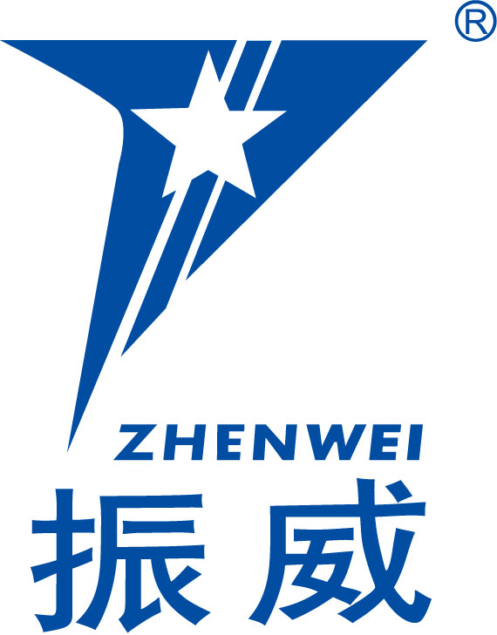
组织单位：北京振威展览有限公司：
地 址：北京市朝阳区北苑路170号凯旋城E座8层 邮 编：100101
电 话：010-58236555 58236588 传 真：010-58236567
Http：// www.cippe.com.cn E-mail：cippe@zhenweiexpo.com 联系人：lina


第十四届中国国际石油石化技术装备展览会参展申请表

时间：2014年3月19日-21日 地点：北京•中国国际展览中心 （新馆）
感谢贵单位参加本届展览会，敬请您用正楷字详细填写并加盖公章后传真或邮寄回组织单位。
单位名称：（中文）
（英文）
详细地址： 邮编：
电话： 传真： 联系人：
手机： 网址： 电子信箱：
展示的产品或技术（中、英文）：
■ 参展方式及费用（不含增值税）
1、标准展位： 国际展区：30,000元/标准展位（9m²/个）；国内展区：16,000元/标准展位（9m²/个）；
选择 个 展位号： 费用 元；
空场地：国际展区：3200元/平米 ；国内展区：1600元/平米（36 m²起租）
选择 m² 展位号： 费用 元；
2、 会刊广告：□ 封 面 ￥25,000元 □ 封 二 ￥18,000元 □ 扉 页 ￥18,000元
□ 封 底 ￥20,000元 □ 封 三 ￥15,000元 □ 彩色内页 ￥8,000元
3、展会日报：□ 整版全彩 US$8,065，规格：246 x 374mm □ A4全彩 US$5,160，规格：196 x 291mm
4、特殊广告：□ 参观券 ￥50,000元/50,000张 □ 吊旗广告 ￥50,000元/ 面
5、技术讲座：8000元/场，选择 场，主讲人 职务 费用 元；
6、会务费：1200元/人，包括展会资料、午餐、水、答谢晚宴、礼品等。共 人，费用 元；

■ 以上参展费用总计（大写）： ；付款日期：2013 年 月 日
■ 特别提示：报名后十个工作日之内请将参展费用的一次性汇入组织单位指定帐户，并及时传真付款底单，以便核查；组织单位以收到全部参展费用为最终确认参展商展出资格。

组织单位：北京振威展览有限公司 天津振威展览有限公司
地 址：北京市朝阳区北苑路170号凯旋城E座8层
电 话：010-58236588 传真：010-58236567 参展单位印鉴及负责人签名
E-mail：cippe@zhenweiexpo.com 立娜 年 月 日

